Ein wahres Zeichen fürs Klima – HLUW Yspertal!

Umweltzeichenzertifikat für weitere vier Jahre geht an die HLUW Yspertal – Die Schulgemeinschaft hat es wieder geschafft! Das dritte Folgeaudit am 12. November 2020 wurde mit Bravour bestanden und die Privatschule hat sich damit das Recht der Zeichennutzung „Österreichisches Umweltzeichen für Schulen“ bis 2024 gesichert.

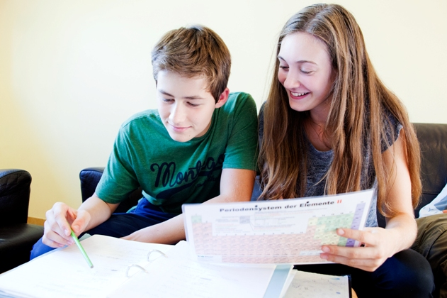
Laufend werden von Schülerinnen und Schülern die Energiedaten, ein wesentlicher Bestandteil einer Umweltzeichenschule, ausgewertet, evaluiert und aus diesen Werten Verbesserungen initiiert. Die Schüler Jakob und Viktoria bei der Auswertung von Energiedaten an der HLUW Yspertal bereits vor der Corona-Krise. Foto: HLUW Yspertal

Yspertal, Stift Zwettl – „Wir handeln fürs Klima, trotz Covid-Krise!“ – Von allen österreichischen Schulen und Bildungseinrichtungen haben nur rund 120 Schulen die Berechtigung, das Umweltzeichen zu führen. Die HLUW Yspertal, Privatschule des Zisterzienserstiftes Zwettl mit Sitz in Yspertal, ist eine von nur sieben berufsbildenden höheren Schulen in Niederösterreich, welche dieses Qualitätssiegel nutzen darf. Bereits im Jahr 2008 hat sich die HLUW erstmals der Zertifizierungsprüfung mit Erfolg gestellt.

Soll-Kriterien – Mindestpunkte weit übertroffen

Die Abnahme der dritten Folgeprüfung fand auf Grund der Corona-Pandemie als Online-Audit statt. Es wurden alle erforderlichen 10 Kriterien-Bereiche überprüft und im Anschluss daran fand eine Online Begehung des Schulgebäudes und von Teilen des Außenbereiches statt.
Die Auditorin DI Ursula Müllner führte die Prüfung in angenehmer Atmosphäre durch und bestätigte dem Team der HLUW Yspertal die Erfüllung der Anforderungen der Umweltzeichenrichtlinie. Neben der obligatorischen Erfüllung der „Muss-Kriterien“ ist bei den „Soll-Kriterien“ die Mindestpunktezahl bei weitem übertroffen worden.

Umweltzeichen ein fixer Bestandteil der Schule

„Durch die umweltrelevanten Schwerpunkte unserer unikaten Bildungseinrichtung sowie der zahlreichen Umweltzeichenaktivitäten in den letzten 12 Jahren haben wir bereits als Schule ein sehr hohes Niveau erreicht, wir sind aber sehr bemüht den Status quo zu verbessern“, erklärt Schulleiter Mag. Gerhard Hackl. Die Themenschwerpunkte der Umweltzeichenbereiche fließen laufend in die Unterrichtsarbeit ein. Dadurch erfolgt eine Bewusstseinsbildung und Sensibilisierung der Jugendlichen mit einer Vorbildwirkung nach außen. Der zu bewältigende Anforderungskatalog zur Erlangung des Umweltzeichens für Schulen ist sehr umfangreich und umfasst neben typisch ökologischen Bereichen wie Abfall, Wasser, Energie, Verkehr, Außenraum und Reinigung auch Kriterien in den Bereichen Ernährung, Gesundheit, Beschaffung, Pädagogik sowie des Umweltmanagements.
Das Umweltteam der Schule und die gesamte Schulgemeinschaft freuen sich über das großartige Ergebnis und blicken motiviert, auf die Folgeprüfung 2024.

Vorbeischauen und mitmachen!

Wer gerade eine Neue Mittelschule (NMS) oder eine Unterstufe im Gymnasium besucht und die Reife- und Diplomprüfung (Matura) an einer berufsbildenden höheren Schule mit interessanten, krisensicheren Berufsfeldern absolvieren möchte, ist bei der HLUW Yspertal genau richtig! Für die praktische Ausbildung stehen zahlreiche Labors, ein drei Hektar großes Freigelände mit Schulgarten, Versuchswasserkraftwerk, einer PV-Anlage und Solarversuchsanlagen sowie eine moderne umwelttechnische Laborhalle mit Werkstätten zur Verfügung.
„Wir bieten jederzeit je nach Covid-Richtlinien Schul- und Internatsführungen für Familien an. Ganze Klassen und Gruppen können sich per Videobesprechung mit unseren Schülerinnen und Schülern und Lehrpersonen über die Ausbildung informieren. Schnupperschüler sind herzlich willkommen. Man kann auch im Internat nächtigen und ins Internatsleben schnuppern. All dies natürlich unter Einhaltung der Covid-Regeln“, verspricht Schulleiter Mag. Gerhard Hackl. „Anmeldung und Informationen zu diesen Angeboten bitte einfach telefonisch unter 07415 7249-0.“ Die Anmeldung für den Schulbesuch ist jederzeit möglich. Der Anteil der Mädchen an der HLUW Yspertal liegt bei etwa 45 Prozent. Infos auch unter: http://www.hluwyspertal.ac.at

Lebendige Privatschule des Stiftes Zwettl in Yspertal

Besonders wichtig ist die geistige und körperliche Fitness. Mit zahlreichen Sportangeboten, von Fußball für Mädchen und Burschen über Volleyball bis hin zum Bogenschießen, Klettern und Fitnessprogrammen wird den Teenagern eine Menge geboten. Ein Drittel der Unterrichtszeit findet in Form von Praktika oder Projekten statt. Projektwochen und Fachexkursionen mit Auslandskontakten, miteinander arbeiten und Spaß haben und gemeinsam coole Freizeitangebote erleben, das alles sorgt für eine lebendige Berufsausbildung. Natürlich gibt es ein Privatinternat für Mädchen und Burschen. Mit umfangreichen Förderangeboten in der Schule und im Internat kann man seine persönliche Fitness steigern. Die Ausbildung schließt man mit der Reife- und Diplomprüfung ab und erlangt damit auch die Studienberechtigung. Man kann direkt ins Arbeitsleben einsteigen und um den Ingenieurtitel ansuchen. Umwelt- und Abfallbeauftragte/er, mikrobiologische/er und chemische/er Laborant/in und Umweltkaufmann/frau sind nur ein paar Beispiele für mögliche Berufe.

